安徽大学20 09 —20 10 学年第 1 学期
《离散数学（上）》（A卷）考试试题参考答案及评分标准
一、单项选择题（每小题2分，共20分）
1.C； 2.C； 3.A； 4.B； 5.B； 6.B； 7.D； 8.D； 9.D； 10.D。
二、判断题（每空2分，共10分）
1.√； 2.×； 3.√； 4.√； 5.√。
三、填空题（每小空2分，共20分）
1.或；
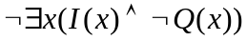或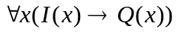；
2.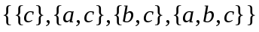； 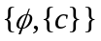；
3.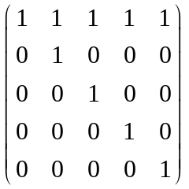；；4. 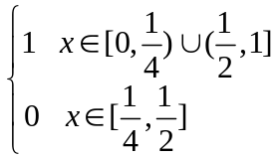或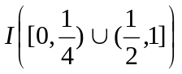；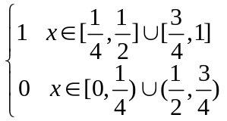或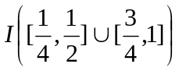。 5. ，。
四、解答题（每小题10分，共20分）
1.哈斯图2分，表中每空1分。 （1）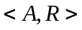的哈斯图为
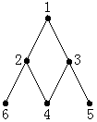
集合 | 最大元 | 最小元 | 极大元 | 极小元
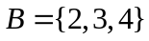 | 无 |  | 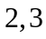
集合 | 上界 | 下界 | 上确界 | 下确界
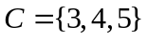 | 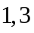 | 无 | 3 | 无

2. 2分
4分
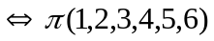(主合取范式) 8分
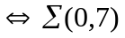（主析取范式） 10分
五、证明题（每小题10分，共30分）
1. 证明：根据CP规则，原式等价于
2分
而
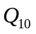
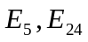 6分
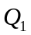 8分
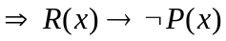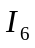
所以， 10分

2. 证明：对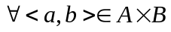，
由是上的等价关系可得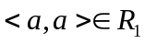，由是上的等价关系可得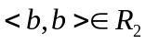。
再由的定义，有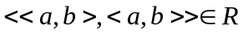，所以是自反的。 3分
对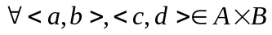，若，则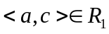，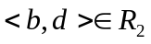。
由对称得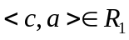，由对称得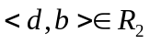。
再由的定义，有，所以是对称的。 6分
对，
若且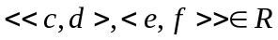，
则且，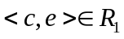且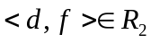。
由和的传递性得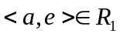且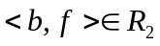，
再由的定义，有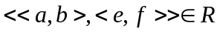，所以是传递的。
综上可得，是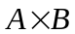上的等价关系。 10分

3.证明：因为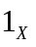为上的恒等函数，所以为上的双射函数。 2分
因为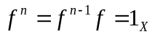为双射函数，所以为单射函数。 6分
因为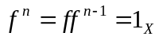为双射函数，所以为满射函数。
综上所述，是双射函数。 10分

